BÁO CÁO THỰC HÀNH LAB 10
Họ và tên | Lê Thu Khương
MSSV | 1150080142
Lớp | 11_CNPM2
Môn học | An toàn hệ thống thông tin
Link video YouTube | https://youtu.be/RC7VpTDUQRA?si=wU6DsQyJNH1Qi5w4

1. Môi trường và địa chỉ IP
LAB 10 sử dụng mạng DNSLAB 10.9.0.0/24, ATTACKNET 10.10.0.0/24 và DMZ 172.16.6.0/24, được phân đoạn qua pfSense.
Thành phần | Địa chỉ IP | Vai trò
DNS-SERVER | 10.9.0.10 | Resolver DNS
VICTIM | 10.9.0.100 | Máy truy vấn DNS
Kali / Fake Web | 10.10.0.200 | Máy tấn công mô phỏng / HTTP
AUTH-DNS/RELAY | 172.16.6.20 | DNS hợp lệ và relay
DMZ-WEB | 172.16.6.10 | Website hợp lệ
Lưu ý: Các địa chỉ trên lấy từ mô hình bài LAB; ảnh chỉ xác nhận một phần trạng thái thực tế.
Theo hướng dẫn, baseline hợp lệ cần trả www.example.lab10.test → 172.16.6.10 trước pha tấn công. Ảnh hiện có không ghi nhận bước baseline này nên chưa đủ minh chứng để đối chiếu trước/sau.

3. Chứng minh attacker không sniff DNSLAB
Theo thiết kế, Kali phải ở ATTACKNET 10.10.0.0/24, không còn kết nối DNSLAB, Promiscuous Mode = Deny. Cần dùng tcpdump trên Kali khi VICTIM phát truy vấn để xác nhận Kali không quan sát được lưu lượng giữa 10.9.0.10 và 172.16.6.20. Hai ảnh hiện có chưa cung cấp minh chứng bắt gói này.

4. Remote poisoning – log PENDING/HIT/CACHE
Tài liệu yêu cầu log AUTH-DNS [PENDING], [HIT] và resolver [CACHE] delegation poisoned. Ảnh minh chứng hiện có cho thấy truy vấn tên test-remote.example.lab10.test trả NXDOMAIN, nhưng không hiển thị các log trên. Do đó chưa thể xác nhận đầy đủ pha poisoning chỉ từ ảnh.
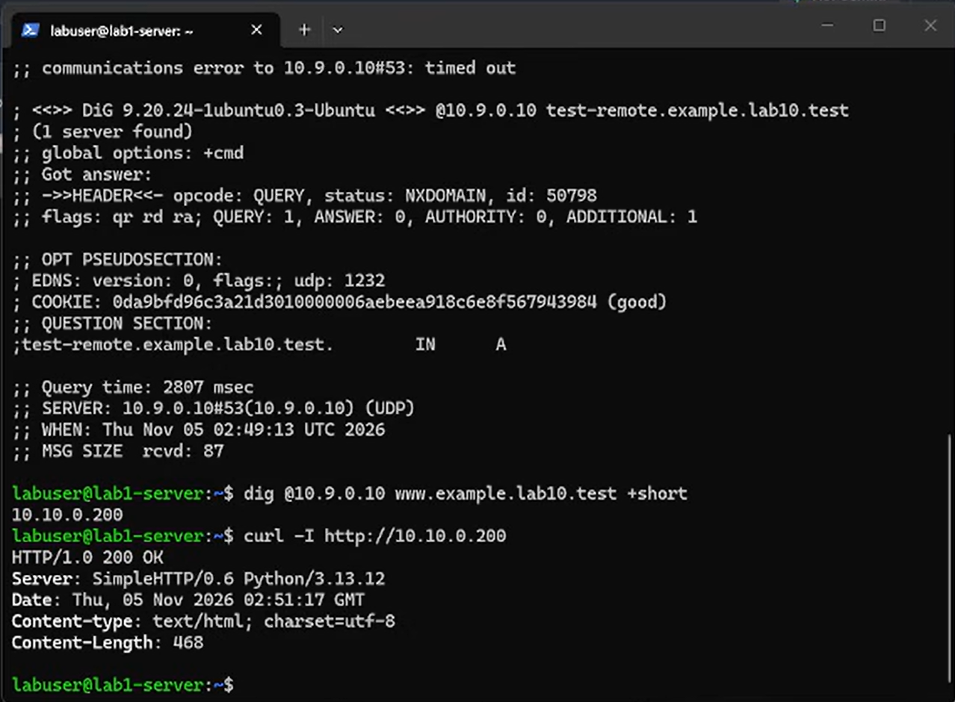
Hình 1. Kiểm tra DNS: tên thử nghiệm trả NXDOMAIN, www.example.lab10.test phân giải thành 10.10.0.200 và HTTP tại IP này trả 200 OK.

5. Packet capture
Cần bổ sung ảnh Wireshark hoặc tcpdump tại DNS-SERVER/APP-TEST thể hiện upstream 10.9.0.10:33333 → 172.16.6.20:53, phản hồi DNS tương ứng và truy vấn sau khi thay đổi delegation. Chưa có ảnh bắt gói nên không kết luận transaction ID hoặc source port đã được quan sát.

6. Kết quả VICTIM sau poison
Trong ảnh minh chứng, dig @10.9.0.10 www.example.lab10.test +short trả 10.10.0.200. curl -I http://10.10.0.200 trả HTTP/1.0 200 OK, server SimpleHTTP/0.6 Python/3.13.12. Điều này xác nhận tại thời điểm chụp, DNS trả địa chỉ máy web mô phỏng và máy chủ HTTP tại IP đó phản hồi thành công. Ảnh được chụp trên lab1-server, chưa đủ để xác nhận thao tác thực hiện riêng trên máy VICTIM hoặc nội dung Fake Site.
Nội dung | Baseline theo hướng dẫn | Quan sát từ ảnh
DNS www.example.lab10.test | 172.16.6.10 | Ảnh 1 timeout; ảnh 2 trả 10.10.0.200
HTTP website | DMZ-WEB hợp lệ | HTTP 200 OK tại 10.10.0.200
PENDING/HIT/CACHE | Có log minh chứng | Chưa có ảnh log
Packet capture | Có gói DNS đối chiếu | Chưa có ảnh
Restore BIND9 | BIND9 chạy lại | Chưa có ảnh

7. Restore và hardening
Theo hướng dẫn: dừng resolver mô phỏng, khởi động lại BIND9; giới hạn recursion ACL cho DNSLAB; kiểm tra UDP source port thay đổi thay vì cố định 33333; duy trì DNSSEC validation phù hợp và tắt rule UDP/5300 sau LAB. Chưa có ảnh xác nhận các bước khôi phục đã được thực hiện.

8. Trả lời 12 câu hỏi phân tích
1. Vì sao Kali rời DNSLAB và Promiscuous Mode = Deny?
Trả lời: Để bảo đảm attacker ở subnet khác, không trực tiếp nghe lén truy vấn và phản hồi DNS nội bộ; mô phỏng điều kiện tấn công từ xa.
2. Attacker thiếu thông tin gì?
Trả lời: Không quan sát trực tiếp transaction ID và UDP source port của truy vấn upstream, khác với tình huống sniffing cục bộ.
3. Xác suất một batch K giá trị chứa TXID đúng?
Trả lời: Nếu TXID phân bố đều trong 2^16 khả năng, xác suất là K/65536 (với K ≤ 65536). Ví dụ K = 4096 thì bằng 6,25%.
4. Source-port randomization có tác dụng gì?
Trả lời: Bổ sung không gian đoán cổng UDP bên cạnh TXID 16-bit, làm khó việc giả mạo phản hồi phù hợp truy vấn.
5. Vì sao dùng tên ngẫu nhiên?
Trả lời: Tên chưa có trong cache buộc resolver tạo truy vấn upstream mới, mở cơ hội quan sát race thay vì nhận đáp án đã lưu.
6. Vai trò của NS và glue A?
Trả lời: NS chỉ định nameserver có thẩm quyền; glue A cung cấp địa chỉ IP để tìm nameserver. Nếu delegation bị thay thế, resolver có thể chuyển truy vấn đến DNS không mong muốn.
7. Vì sao Additional ngoài bailiwick bị từ chối?
Trả lời: Resolver hạn chế tin cậy dữ liệu bổ sung ngoài phạm vi thẩm quyền để ngăn chèn bản ghi không liên quan vào cache.
8. Vì sao dùng .test?
Trả lời: Đây là namespace dành cho thử nghiệm, tránh ảnh hưởng đến tên miền và website thật.
9. DNSSEC, ACL và phân đoạn firewall khác nhau thế nào?
Trả lời: DNSSEC xác minh tính xác thực dữ liệu DNS; recursion ACL giới hạn client được hỏi đệ quy; firewall segmentation kiểm soát luồng mạng giữa các subnet.
10. Vì sao race relay không đại diện tấn công Internet thực tế?
Trả lời: Relay được thiết kế riêng để mô phỏng phép đoán TXID trong mạng cô lập, không tái hiện đầy đủ độ trễ, định tuyến và cơ chế phòng vệ ngoài Internet.
11. Vì sao Kali không nên được recursion sau restore?
Trả lời: Vì Kali thuộc mạng không tin cậy; chặn recursion ngăn lạm dụng resolver và duy trì ranh giới giữa ATTACKNET và DNSLAB.
12. Bốn biện pháp hardening?
Trả lời: Giới hạn recursion ACL; bật DNSSEC validation khi phù hợp; duy trì source-port randomization; áp dụng firewall segmentation. Đồng thời cập nhật BIND9 và giám sát log.

9. Kết luận
Ảnh minh chứng cho thấy www.example.lab10.test phân giải về 10.10.0.200 và dịch vụ HTTP tại IP này phản hồi 200 OK

